### Discover trending #libro stickers | Pegatina de libro, Libreta de apuntes, Titulos bonitos para apunteskisspng-petal-hashtag-tagged-plant-stem-cut-flowers-forgetmenot-flowers-roses-5c9dc9026a38e0roto rasgado papel paper kraft Sticker by Anto Ruiz

**UNIVERSIDAD TECNOLÓGICA DE AGUASCALIENTES**

### pngeggpngegg (1)

TEMA:

*“Memorama (Primera Entrega)”*

NOMBRE ALUMNO:

Talamantes Castañeda Ángela María.

MATRÍCULA:

191243.

CARRERA/AULA/GRADO/GRUPO:

IDGS ~ ICarniage, 10°A.

PROFESOR:

Luis Fernando Perea Gallosso.

MATERIA:

Optativa.

### papel periodico letras Sticker by cindy GisseleLágrima de textura de papel reciclado ma... | Premium Photo #Freepik #photo #fon… | Decoraciones para trabajos, Marcos del cuaderno de notas, Adornos para cuadernos

**Análisis de todas las funcionalidades que se utilizarán:**

Se utilizará Bootstrap para la ayuda del diseño:

 <link href="https://cdn.jsdelivr.net/npm/bootstrap@5.2.2/dist/css/bootstrap.min.css" rel="stylesheet" integrity="sha384-Zenh87qX5JnK2Jl0vWa8Ck2rdkQ2Bzep5IDxbcnCeuOxjzrPF/et3URy9Bv1WTRi" crossorigin="anonymous">

SweetAlert:

<script src="./js/sweetalert2.all.min.js"></script>

Se usó un archive .js para su utilización (no funcionó el script).

Vue:

<script src="https://cdn.jsdelivr.net/npm/vue@2.7.13/dist/vue.js"></script>

Para el diseño de la página de juego.

*Functions* / Methods:

flip()

Intercambia la clave con su valor correspondiente. En JavaScript, la matriz primero se convierte en una colección y luego la función se aplica a la colección.

random()

Devuelve un número pseudoaleatorio de punto flotante que es mayor o igual a 0 y menor que 1, con una distribución aproximadamente uniforme en ese rango, que luego puede escalar a su rango deseado.

slice()

Devuelve una copia de una parte del array dentro de un nuevo array empezando por inicio hasta fin (fin no incluido). El array original no se modificará.

forEach()

Ejecuta la función indicada una vez por cada elemento del array.

addEventListener()

Configura una función que se llamará cada vez que el evento especificado se entregue al objetivo.

appendChild()

Agrega un nodo (elemento) como el último hijo de un elemento.

removeChild()

La interfaz elimina un nodo secundario del DOM y devuelve el nodo eliminado.

**Diseño de la aplicación:**

Será responsiva:

WEB: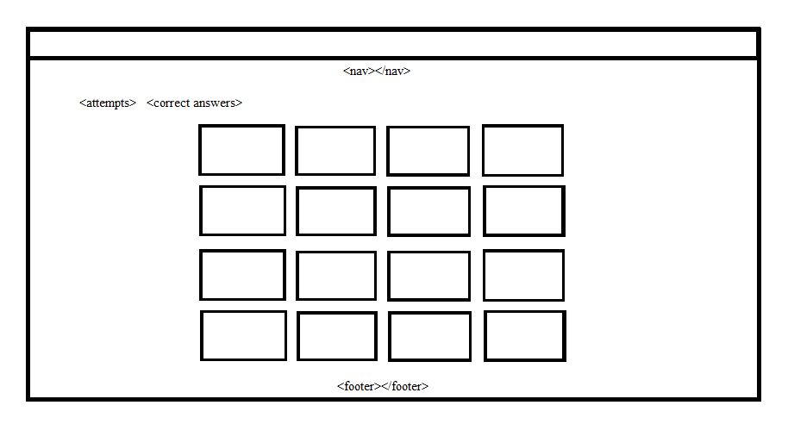

MÓVIL:

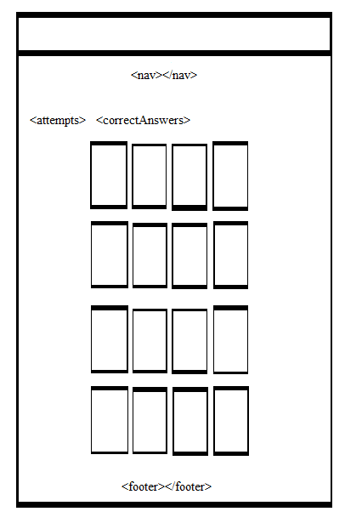

**Relación de los objetos que se usarán:**

**C*asos de uso*: describiendo los procesos del juego:**